Aux Échecs pour gagner du matériel, il faut savoir faire des additions !
Pour faire simple, on dit que le nombre d’attaquants doit être supérieur au nombre de défenseur.
L'exemple suivant est une situation simplifiée
où les blancs peuvent facilement gagner un pion car le pion noir e5 est attaqué deux fois et n’est défendu seulement qu’une fois.

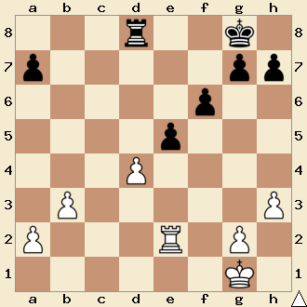

D'une manière générale, si vous avez plus de pièces attaquantes que l’adversaire à de pièces défensives, il est possible de prendre la pièce attaquée. Ainsi, vous serez le dernier à prendre et à gagner une pièce à la fin des échanges.
Voyons un exemple plus complexe :
Plus il y a de pièces... plus il faut compter !

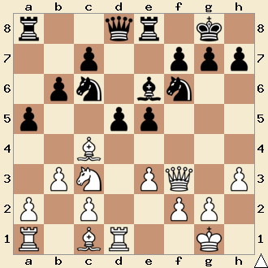

Le pion noir d5 subit 4 attaques et ne possède que 3 défenses.
Les blancs peuvent sans crainte commencer les échanges par Fxd5 ou Cxd5.

Cependant, cette simple comptabilité est un peu schématique, car il importe de prendre en compte la valeur des pièces qui sont appelées à participer aux échanges.
Exemple suivant : même si le nombre d’attaquants est supérieur, le pion noir e5 ne peut pas être capturé au risque de perdre une pièce pour deux pions
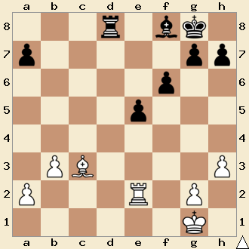

Inversement : ci-dessous, même si le nombre de défenseurs est supérieur à celui de l’attaque les noirs ne peuvent pas laisser s’exécuter les échanges sous peine de perdre leur Fou.
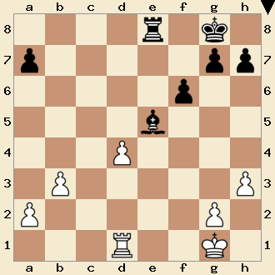

Autre cas : Attention aux fausses pièces en attaques (ou en défenses)
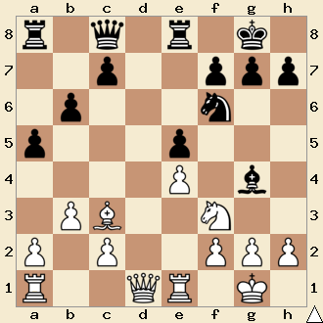
ici, le Cavalier blanc étant cloué il ne peut pas être comptabilisé comme une pièce pouvant participer aux échanges.

